WEBSCRAPING

1. Contexto. Explicar en qué contexto se ha recolectado la información. Explicar por qué el sitio web elegido proporciona dicha información.

La empresa **ATiempo** es una empresa de transporte familiar donde el beneficio está más que ajustado. Abaratar costes se ha convertido en un reto muy difícil dada la competencia y el contexto socioeconómico en el que nos encontramos.

*{Desarrollar los siguientes puntos. Justificar la necesidad. Agregar noticias y evolutivo de los precios del gasoil…*

* *Crisis mundial.*
* *Presión de los mercados. Creciente mercado online*
* *Guerra de Ucrania*
* *Covid-restricciones*
* *Evolución de los mercados*

*}*

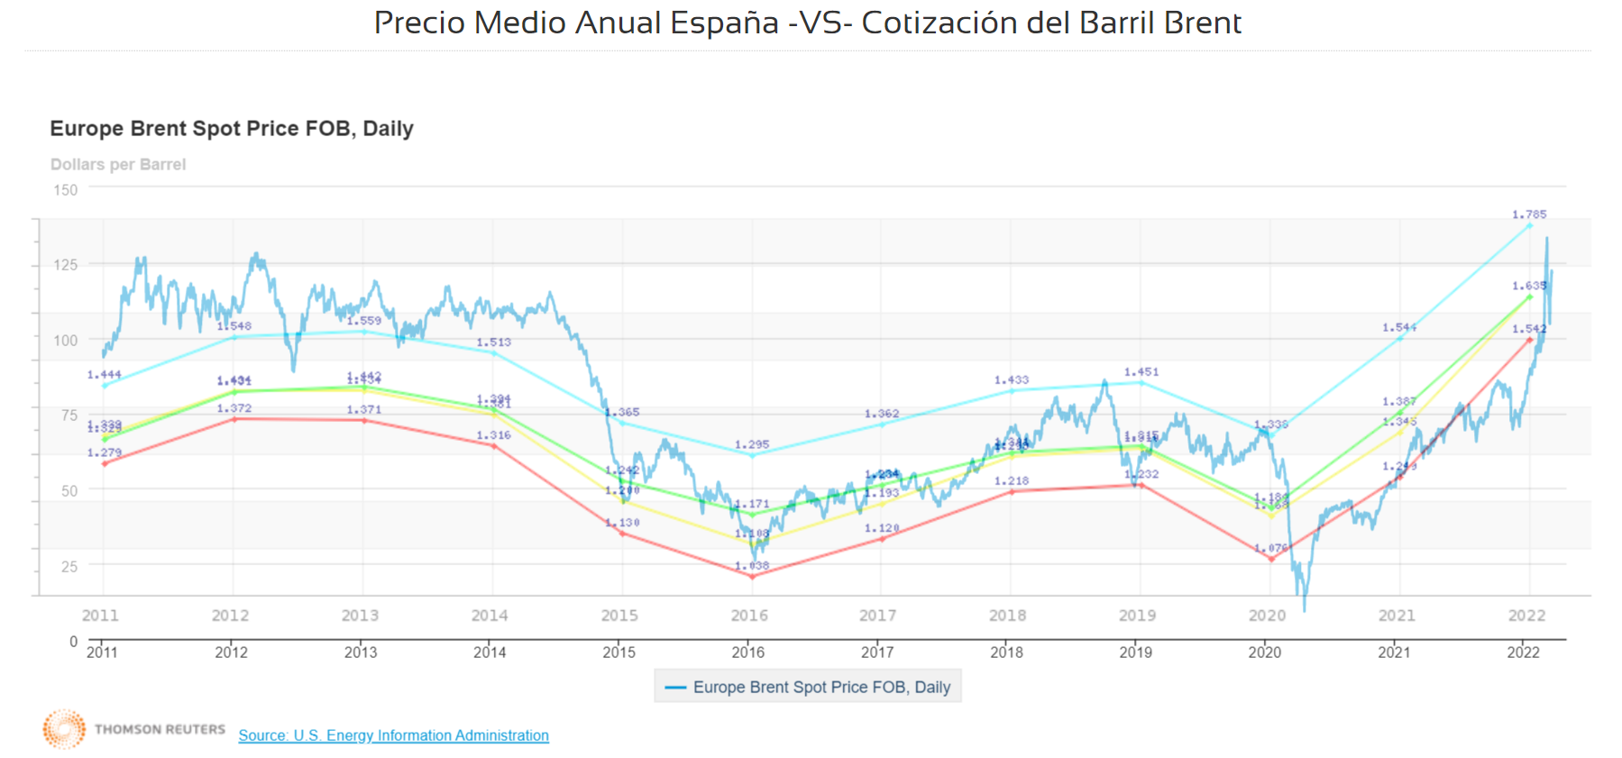

**ATiempo** ha iniciado un proceso de transformación digital donde su principal objetivo se centra en la mejora del servicio y trato para con el cliente. Para ello, desarrollarán una app con la que el cliente tenga mayor facilidad para tramitar envíos y sobre todo una mejor trazabiliad de sus envíos o peticiones. El agilizar las rutas de entrega, seguida por sus transportistas, es primordial. Las unidades de movilidad estarán dotadas de sistemas de geolocalización, el conductor deberá ceñirse a las hojas de rutas preconfiguradas el día anterior y adaptadas a la circunstancias del tráfico y las entregas. Como parte del reparto se incluirá la operación del repostaje. En el momento que se detecte tal necesidad el sistema incluirá la ruta a la gasolinera más cercana con un precio más bajo, ese es el cometido del presente dataset.

El precio actualizado de los carburantes se obtiene desde el portal que ofrece el [Ministerio para la Transición Ecológica y el Reto Demográfico](https://energia.gob.es/es-es/Paginas/index.aspx). La información se actualiza cada 5 minutos, el operador mayorista debe remitir al Ministerio el precio que comunique al gestor y este a su vez también debe remitirlo al Ministerio el precio que fije.

2. Título.   
Definir un título que sea descriptivo para el dataset.

FuelPriceScraper

3. Descripción del dataset.   
Desarrollar una descripción breve del conjunto de datos que se ha extraído. Es necesario que esta descripción tenga sentido con el título elegido.

El dataset resultante proporciona la información necesaria de las estaciones de servicio que tiene el producto más barato y este a una distancia máxima de 10km a la posición de la unidad móvil.

Información de la gasolinera y localización

* Provincia (cadena de caracteres)
* Localidad
* Municipio
* CPostal: Código Postal
* Dirección
* Latitud
* Longitud
* Distancia (decimal): distancia en km desde la posición actual del vehículo geolocalizado.
* Rótulo

Datos de productos:

* GasComprimido
* GasLicuado
* GasoleoA
* Gasolina95E5

Ejemplo Dataset

#definimos una estructura  
EstacionServicio= {  
 "CPostal":"04510"  
 ,"Latitud":"37,144750"  
 ,"Longitud (WGS84)":"-2,772778"  
 ,"Localidad":"ABLA"  
 ,"Municipio":"Abla"  
 ,"Provincia":"ALMERÍA"  
 ,"GasComprimido":""  
 ,"Gas Licuado":""  
 ,"GasoleoA”:"1,899"  
 ,"Gasolina95E5":"1,829"  
 ,"Rótulo":"CEPSA"

,”Dirección”:” CARRETERA M-114 KM. 1”

,”Distancia”: 22.12  
 }

4. Representación gráfica.

Dibujar un esquema o diagrama que identifique el dataset visualmente y el proyecto elegido.

Infograma: camioneta de reparto, gráfica de precio, mapa, hoja de ruta, noticias..